我是来自芯片超人的曹工，我们今天不谈炒币，不谈ICO。我们只谈硬件，谈芯片元器件，谈挖矿的铲子，现在一起来看看挖矿机用了哪些铲子。
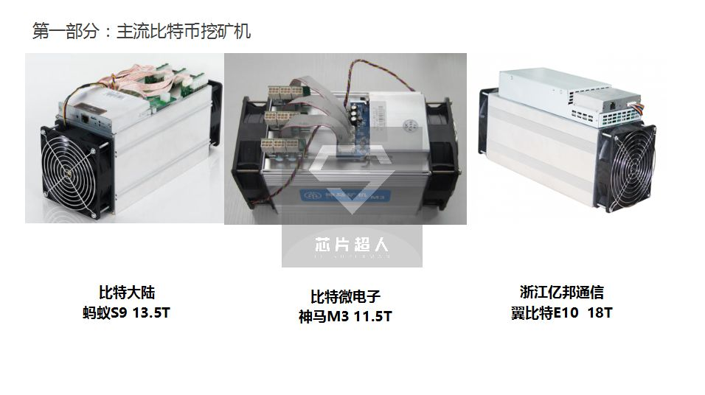
我们今天着重讲一下带到现场的几个比特币挖矿机。蚂蚁S9是北京比特大陆出品，北京比特大陆2013年成立，同年4月拿到融资，10月推出55nm芯片BM1380，11月份发布S1矿机，再到S2，S3以及后面的S5、S7，直到现在大家看到的这个S9。蚂蚁S9矿机由比特大陆的全资子公司，深圳世纪云芯生产制造。S9在市场行情高的时候卖到了15000元人民币左右，现在市场价格大约在8-9500元左右。
神马M3：神马M3是深圳比特微电子生产制造，据传闻神马人员从比特大陆出来带着软件源码出来的。国外市场上有一些比较新奇的东西，但是如果要重新设计开发呢，这个时间就比较久，那怎么办呢，一个字，抄！设计时间长，抄总快很多吧！所以神马这家公司不知是15年还是16年注册成立，去年就推出了产品，这个速度是非常快的。神马M3市场行情高位时大概8000多人民币，现在行情不好，大概在4000元左右。
翼比特E10：18T的算力，浙江亿邦通信生产制造，翼比特E10市场价格高的时候大概3万元人民币，现在价格在9000块钱左右，已经不是腰斩了，基本到了下半身了。
矿机结构
看完了机器的外观，我们一起看看机器的原理结构。目前市场上的比特币挖矿机基本是这种原理框图，有三部分构成：电源板，控制板，算力板。大家可以看看这个框图：
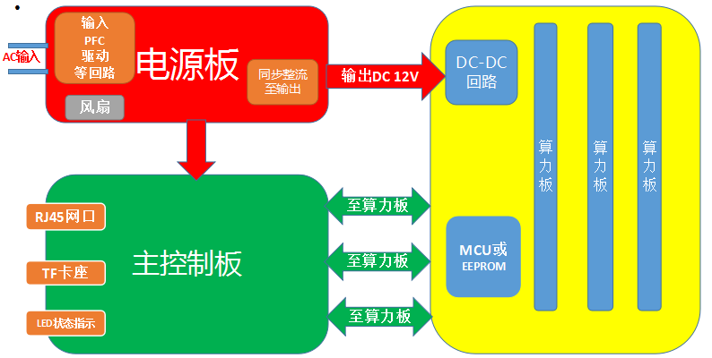
红色部分是电源板。蚂蚁S9的电源功率大概是1600W，神马M3和翼比特E10大概在2000W和2100W。假设矿机24小时不间断电持续工作，按照功率2000W算，大概消耗48度电，按照5毛钱一度电来算，电费为24元。
绿色的部分是控制板。控制板好比人的脑部，接受外部的信息和控制人的动作，人与外部交流信息靠嘴巴说出和耳朵听到，这就好比控制板通过网线连接外部和控制内部机器算力板的动作。
黄色部分是算力板，也称作为运算板。算力板好比人的四肢，算力板运算的功能就是不停挥动铲子去挖矿。
蚂蚁S9和翼比特E10用得是赛灵思的FPGA，FPGA是什么？简单来说FPGA就是一颗万能芯片，是一颗可编程的逻辑芯片。因为现在市场上还没有专门用于挖矿机控制板的专用芯片，所以一些矿机厂商就采用了FPGA来做。
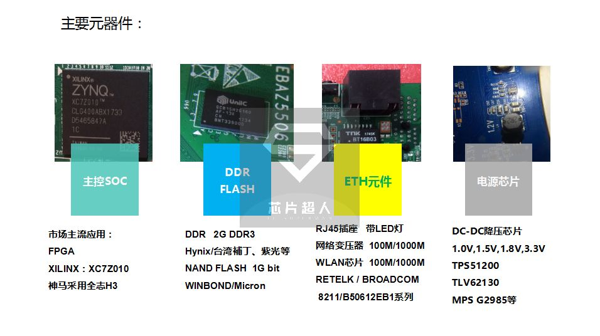
FPGA不用流片，芯片流片是个烧钱的事，流一次片少要几百万，多则上千万美金，芯片流片时间长，采用FPGA可以大大节约产品产品的设计周期，在挖矿这种时间就是金钱的概念中，尽快推出运算能力强的机器进行挖矿，抢占效能才是关键。
目前赛灵思的这颗FPGA大概价格在120元，据说已经卖断货了。
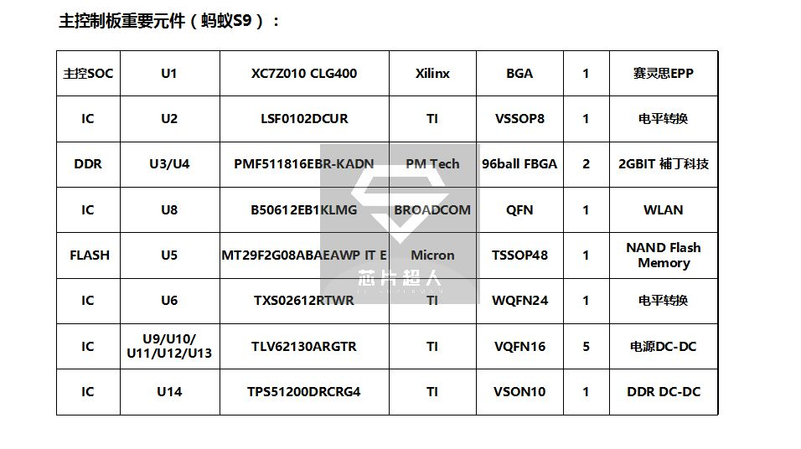
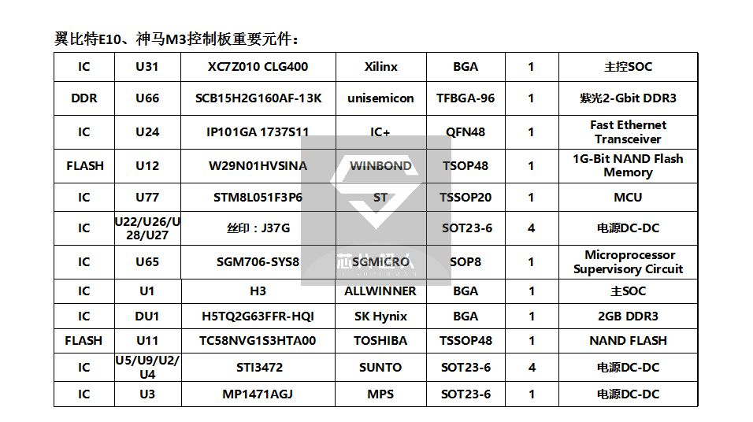
我们再看主控搭载的几颗外围芯片，DDR和NAND FLASH。这几颗芯片是存储芯片，功能就好比我们人类的大脑，现在市场价格比较高。其它网卡芯片就好比我们刚才提到得人的耳朵和嘴巴，用来和外部通信，网络收发芯片，目前市场常用的是RETELK和博通，代表型号有8021和8211。这两颗芯片在路由器和机顶盒里面也用的比较多。

